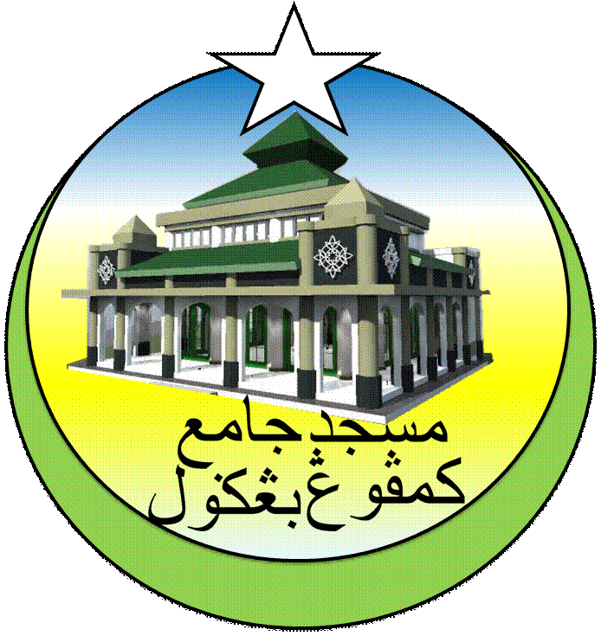**MASJID JAMEK KAMPUNG BANGGOL**

**JALAN POKOK SENA**

**13220 KEPALA BATAS**

**PULAU PINANG**

**TELEFON : PENGERUSI ( 0134261646 ), SETIAUSAHA ( 0134336532 )**

MJKB/006 Bil (21).

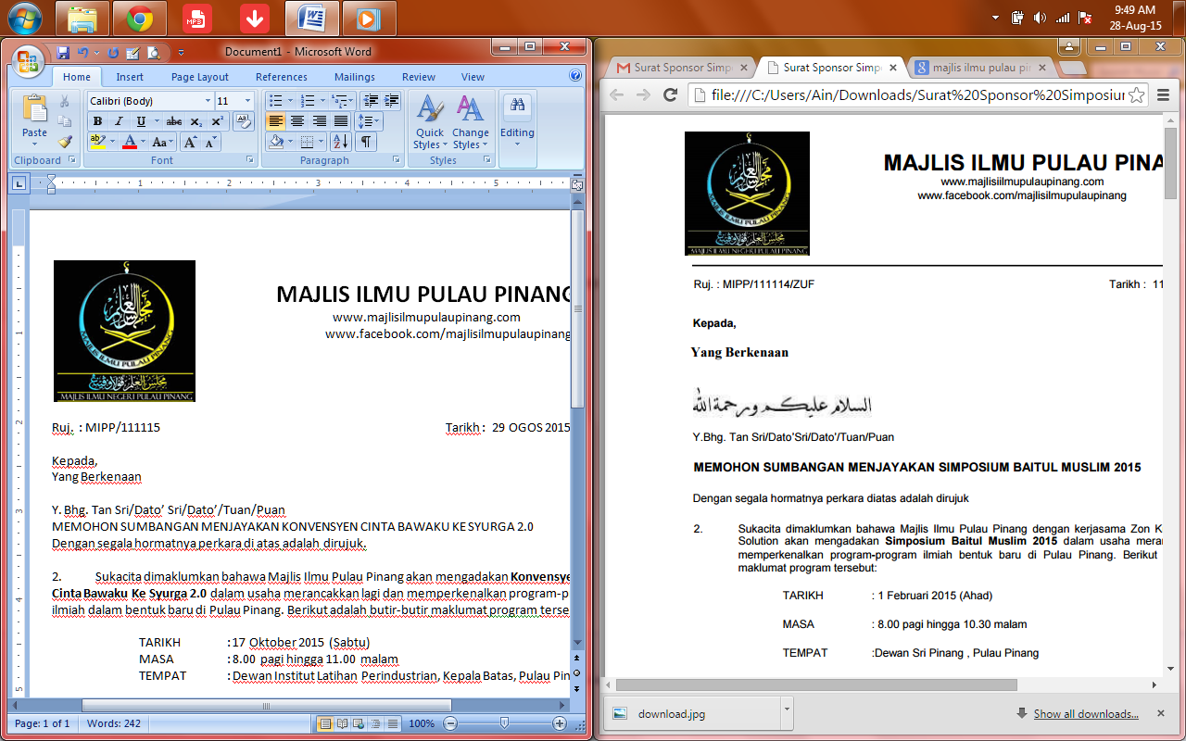Tarikh : 24 November 2017

Kepada:

Surau As Solihin, Kampung Aman

Surau Permatang Kerai Besar

Surau Lebai Awang, Permatang Kerai Kecil

Surau Haji Ahmad Tuan Husin, Pondok

Surau An Nur Taman Koskam

Y.Bhg. Tan Sri/Dato’ Sri/Dato’/Tuan/Puan

**MEMOHON KEBENARAN MENGGUNAKAN PERSEKITARAN SURAU SEPANJANG PERTANDINGAN XPLORACE SEMPENA MAULIDUR RASUL PERINGKAT MASJID JAMEK KAMPUNG BANGGOL**

Perkara di atas dengan hormatnya dirujuk.

2. Sukacita dimaklumkan bahawa Masjid Jamek Kampung Banggol akan mengadakan Program Xplorace sempena Maulidur Rasul pada :

**Tarikh** : 01 Disember 2017 ( Jumaat ).

**Masa**  : 08.00 pagi hingga 12.00 tgh hari

**Tempat**  : Perkarangan Masjid Jamek Kampung Banggol

3. Kerjasama daripada pihak tuan amat-amat diharapkan dan diucapkan jutaan terima kasih.

Sekian, terima kasih.

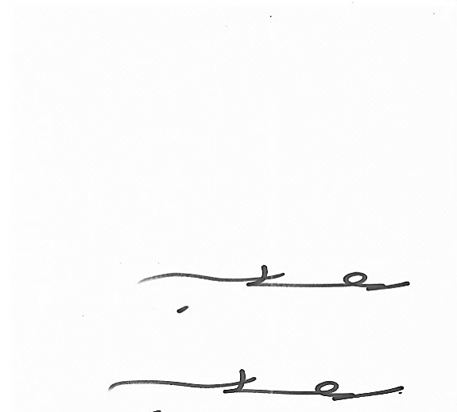

**(**MOHD SOBRI BIN SALEH**)**

Pengerusi

Qaryah Masjid Kampung Banggol